2016年中共清远市清新区委宣传部
部门预算补充公开

2018年9月13日
目 录

第一部分 中共清远市清新区委宣传部概况
- 主要职责
二、机构设置
第二部分 2016年部门预算表
一、收支预算总表收入总体情况表
二、支出预算总表（经济分类）
三、项目支出预算表
四 、“三公”经费和会议费预算表
五、单位基础信息表
六、单位基础信息表（续）
第三部分 2016年部门预算情况说明
第四部分 名词解释

第一部分 中共清远市清新区委宣传部概况

一、主要职责
主管全区意识形态方面的工作，制订全区宣传思想文化工作的规划并组织实施；对区直宣传文化部门工作实施指导、协调、管理；负责组织、指导全区理论研究、理论学习、理论宣传方面工作；负责新闻宣传舆论导向及舆情处理工作；协调和指导精神产品生产和文化艺术工作；规划和部署全区性的宣传思想工作；协调、指导、部署企业的思想政治工作；研究制定精神文明建设的规划、措施、对策，部署和指导群众性创建精神文明重大活动的开展；会同区委组织部做好镇(场)宣传委员和宣传战线干部及政工干部管理教育工作；组织和指导协调对外宣传工作；会同有关部门管理文化事业发展专项基金。
二、机构设置
1、本部门无下属单位，部门预算为宣传部的本级预算。
2、本部为全额拨款行政单位，部内设科室 3个，行政编制10个，工勤编制2人。2016年11月底实有在职正式职工14人（其中一个公务员编不占编），政府雇员7人； 退休5人。

第二部分 2016年部门预算表
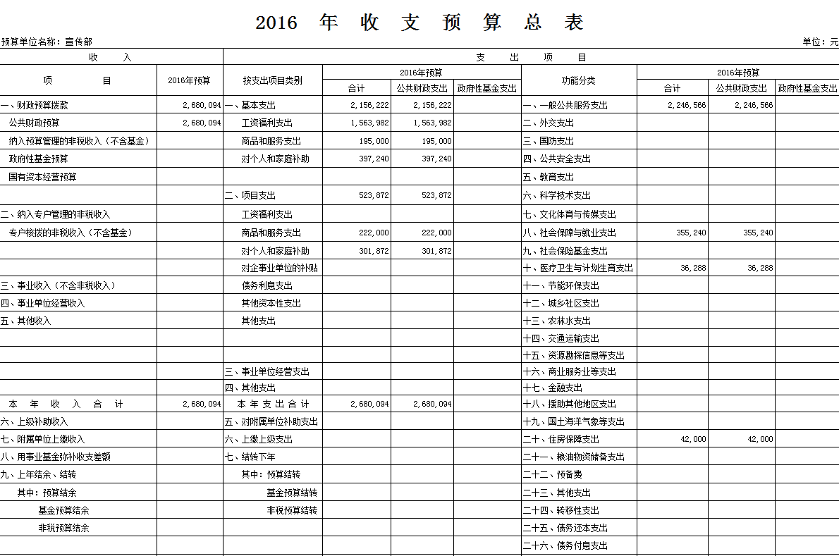
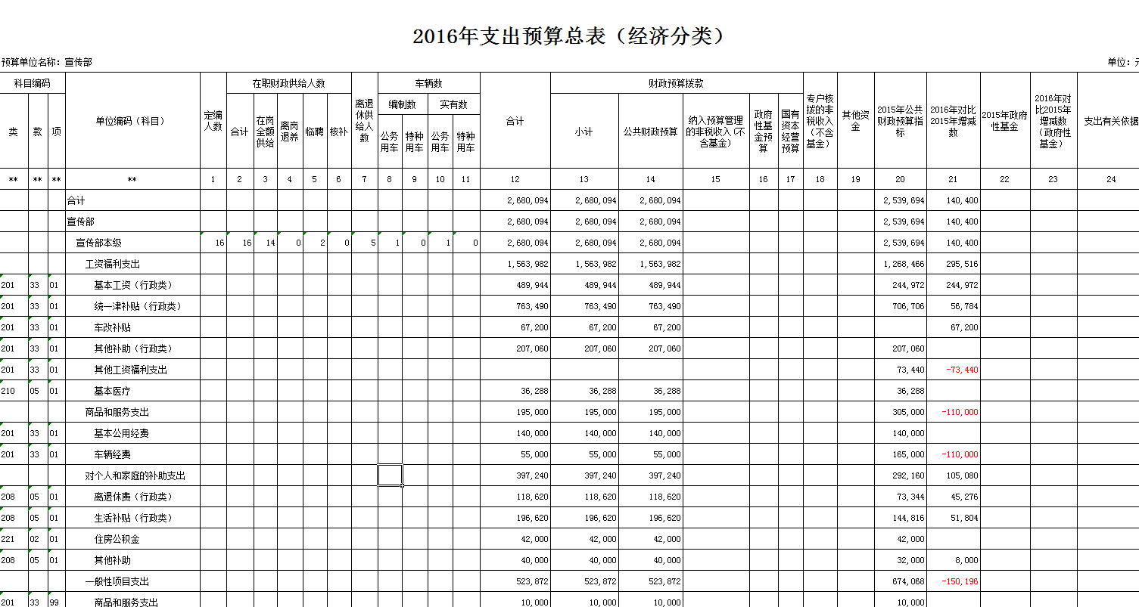
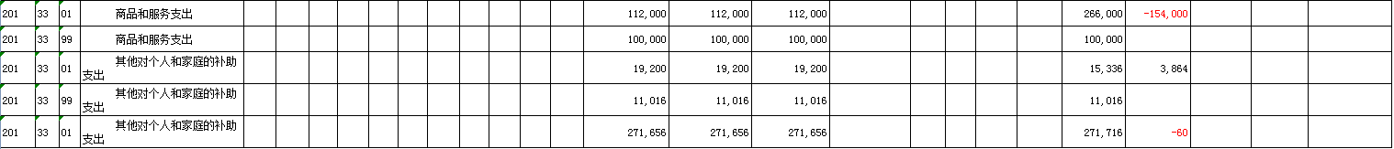
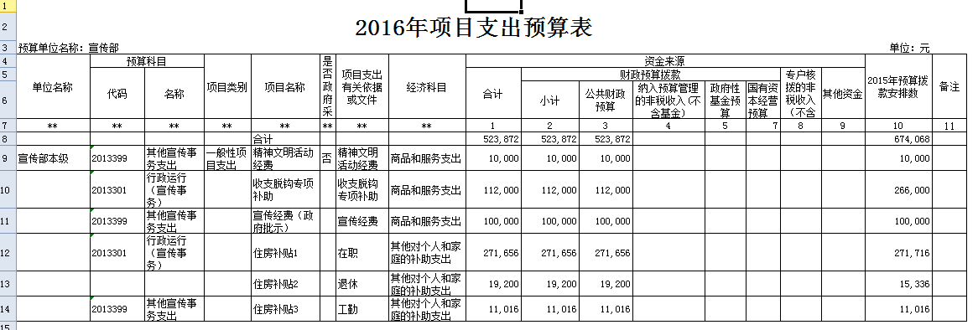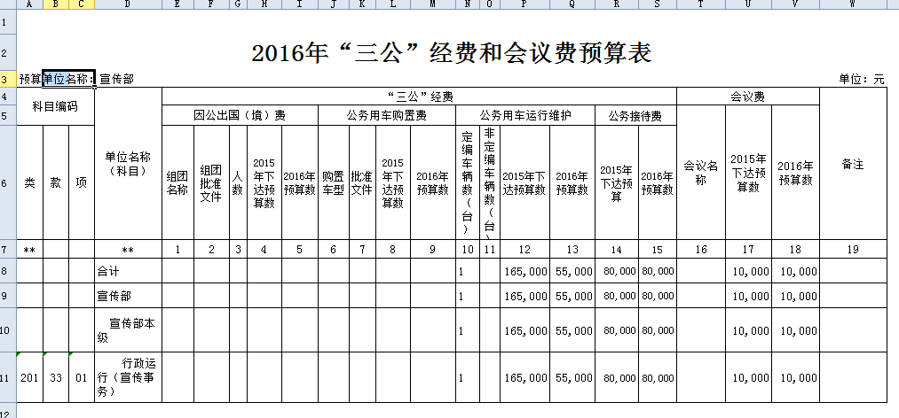

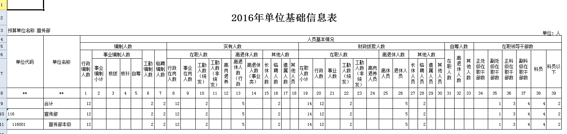

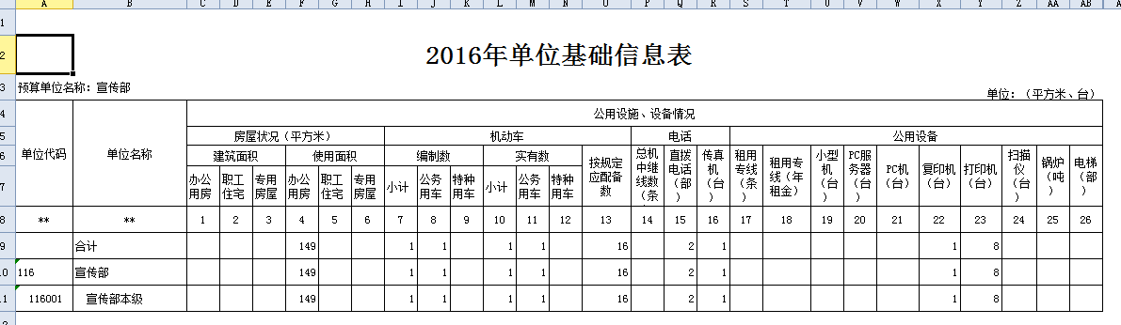

第三部分 2016年部门预算情况说明

一、部门预算收支增减变化情况
1、收入预算，2016年年初预算数268.0094万元，其中，一般公共预算拨款268.0094万元。收入较去年增加34.756万元，主要是2016年人员工资、对个人和家庭补助的增加。
2、支出预算，2016年年初预算数268.0094万元，其中基本支出215.6222万元，基本工资、津贴补贴等人员经费156.3982万元，以及办公费、印刷费、水电费、办公设备购置等日常公用经费19.5万元，对个人和家庭的补助39.724万元。对比上年增加49.7657万元，主要是2016年人员工资、对个人和家庭补助的增加。项目支出52.3872万元，与去年支出67.4068万元减少了15.0196万元。

二、“三公”经费情况
1.2016年“三公”经费预算数为14.5万元，与2015年“三公”经费预算数25.5万元，减少了11万元。其中：公务接待费8万元，公务用车购置及运行费5.5万元(其中，公务用车购置费0万元，公务用车运行费5.5万元)，因公出国(境)费0万元。
2.“三公”经费预算减少主要原因：本单位进一步加强完善了财务制度管理以及公务用车改革减少了公务用车数量及费用。

三、机关运行经费情况
1.2016年度机关运行经费19.5万元，与2015年30.5万元减少了11万元。其中：办公费1.52万元、印刷费1.30万元、水费0.38万元、电费1.30万元、邮电费1.00元、差旅费1.00万元、因公出国境费用1.00万元、会议费1.00万元、培训费1.50万元、公务接待费4.00万元、公务车运行维护费5.50万元。
2.2016年度机关运行经费比2015年度机关运行经费减少的主要原因：公务用车改革减少了公务用车数量及费用。

四、政府采购情况
2016年本部门政府采购安排10万元，其中：货物类采购预算6万元，工程类采购预算0万元，服务类采购预算4万元等。

五、国有资产占有使用情况
截至2016年12月31日，本部门占有使用国有资产总体情况为20万元，分布构成情况为主要是公务用车1辆，全部为一般公务用车1辆。

六、预算绩效信息公开情况
1．绩效管理工作总体情况
因本单位属党委部门，没有发生预算绩效及主要民生项目。。
2．重点支出项目情况
本部门2016年没有发生重点支出项目绩效的情况。

第四部分 名词解释

- “三公”经费
按照党中央、国务院有关文件及部门预算管理有关规定，“三公”经费包括因公出国（境）费、公务用车购置及运行费和公务接待费。（1）因公出国（境）费，指单位工作人员公务出国（境）的住宿费、旅费、伙食补助费、杂费、培训费等支出。（2）公务用车购置及运行费，指单位公务用车购置费及租用费、燃料费、维修费、过路过桥费、保险费、安全奖励费用等支出。公务用车指用于履行公务的机动车辆，包括领导干部专车、一般公务用车和执法执勤用车。（3）公务接待费，指单位按规定开支的各类公务接待（含外宾接待）支出。
二、机关运行经费
指为保障行政单位（含参照公务员法管理的事业单位）运行用于购买货物和服务的各项资金，包括办公及印刷费、邮电费、差旅费、会议费、福利费、日常维修费、专项材料及一般设备购置费、办公用房水电费、取暖费、物业管理费、公务用车运行维护费以及其他费用。

